ds n°3 2016 TS1

(8 points)
1. (1 point) Le son produit est en opposition de phase avec le bruit externe donc l’amplitude résultante est diminuée voir nulle si l’amplitude du son est identique à celle générée par le casque.

2.1.
(1 point)
$$L_{1}=\text{10}\text{xLog}(\frac{1,0x{\text{10}}^{−3}}{1,0x1O^{−\text{12}}})=\text{90}\text{dB}$$
2.2. (3 points) A 500 Hz le niveau d’intensité sonore L₂ = 60 dB
$$\begin{aligned}L_{2}=\text{10}\text{xLog}(\frac{I_{2}}{I_{o}}) \\ \frac{L_{2}}{\text{10}}=\text{Log}(\frac{I_{2}}{I_{o}}) \\ {\text{10}}^{\frac{L_{2}}{\text{10}}}={\text{10}}^{\text{Log}(\frac{I_{2}}{I_{o}})}=\frac{I_{2}}{I_{o}} \\ I_{2}=I_{o}x{\text{10}}^{\frac{L_{2}}{\text{10}}}=1,0x{\text{10}}^{−\text{12}}x{\text{10}}^{\frac{\text{60}}{\text{10}}}=1,0x{\text{10}}^{−6}W\text{.}m^{2}\end{aligned}$$

3.
3.1.
(2 points)
$$\begin{aligned}I=\frac{P}{S} \\ L=\text{10}x\text{log}\frac{I}{\text{Io}}=\text{10}x\text{log}(\frac{\frac{P}{S}}{\text{Io}}=\text{10}x\text{log}(\frac{\frac{\text{15}x{\text{10}}^{−3}}{4xπ\text{.}R^{2}}}{1,0x{\text{10}}^{−\text{12}}})=\text{91}\text{ dB} \\ \end{aligned}$$
Le bruit est dangereux car le niveau d’intensité sonore est supérieur à 90 dB
3.2. (1 point) A 125 Hz le casque permet de ne subir qu’une intensité sonore de l’ordre de 67 dB, le danger est écarté.

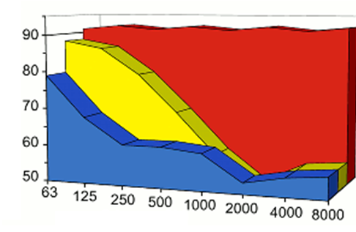

Document 2 : Échelle de niveaux sonores.

Exercice 2 (6 points)
1.1 ( 1 point)
Enregistrement a
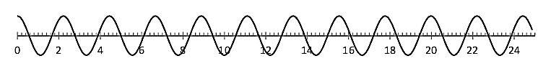
temps (ms)

Enregistrement b
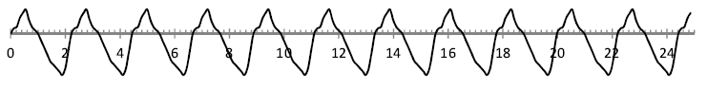
temps (ms)
L’enregistrement a est un son pur (comme celui d’un diapason par exemple car la forme de la vibration est sinusoïdale). La vibration correspondant à la clarinette est donc celle de l’enregistrement b car la vibration n’est pas sinusoïdale.
1.2 (2 points)
$$\begin{aligned}\text{10}\text{xT}=\text{22},2x{\text{10}}^{−3}s \\ \text{10}x\frac{1}{f}=\text{22},2x{\text{10}}^{−3} \\ f=\frac{\text{10}}{\text{22},2x{\text{10}}^{−3}}=\text{450} \text{Hz}\end{aligned}$$
Sa clarinette n’est pas bien accordée car la fréquence d’un La français est f = 440 Hz.
2. (1 point) La fréquence de l’harmonique de rang 1 est celle de la note c'est-à-dire f = 440 Hz.
3. Quelle est la longueur L de la colonne d’air mise en mouvement dans la clarinette lorsqu’elle est accordée pour la France ?
(2points)
f = (2n – 1)avec n = 1, f = v/4L
L = v/(4.f) = 340 / (4x440) = 0,193 m = 19,3 cm.

